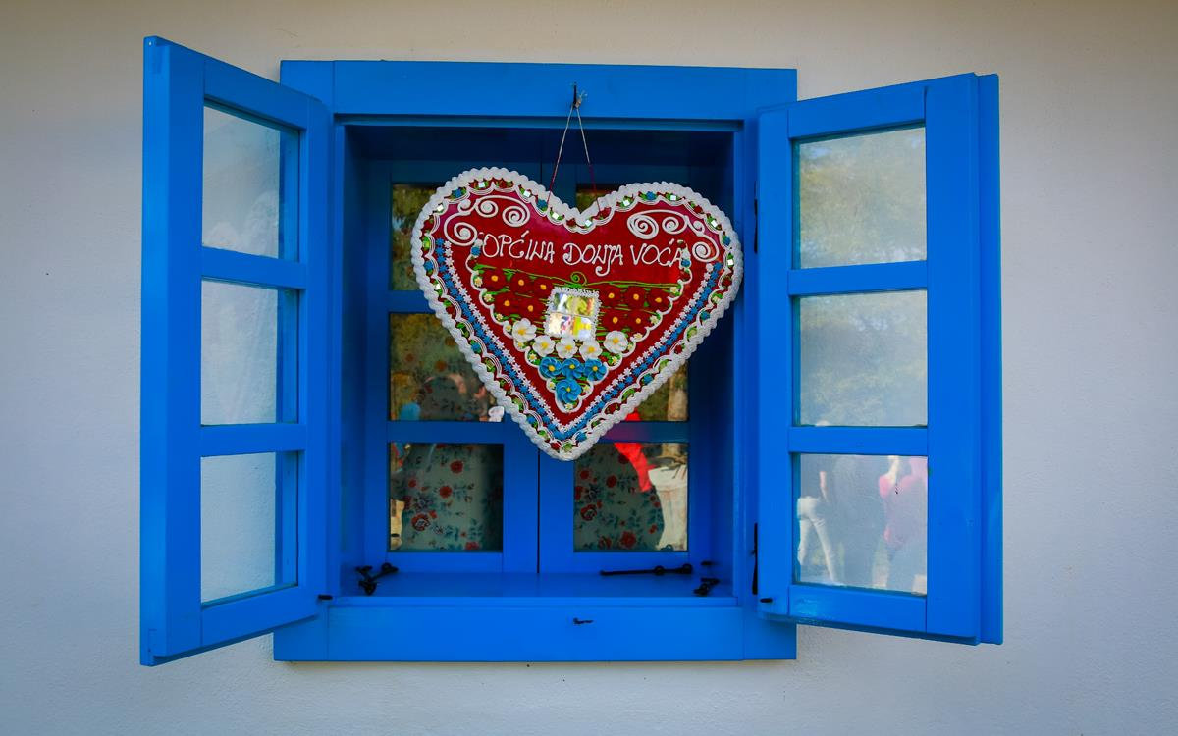

Vodič za građane za 2026. godinu

Općina Donja Voća

Poštovani građani,

predstavljamo vam Vodič za građane za 2026. godinu u kojem su objašnjeni planovi i aktivnosti o-općinske vlasti vezani za korištenje javnih sredstava. Unaprjeđivanjem transparentnosti i komunikacije s građanima nastavljamo s projektom koji se nalazi na našoj službenoj stranici https://www.voca.hr/. Kroz ovaj projekt informiramo vas o načinu korištenja proračunskih sredstava koji će u konačnici podignuti transparentnost u našoj Općini. Kroz brošuru Vodič za građane prikazat ćemo koji su projekti u planu u 2026. godini.
Godina pred nama donosi nove prilike, hrabre iskorake i nastavak odgovornog upravljanja usmjerenog prema podizanju kvalitete života svih građana. U 2026. godini naš će prioritet i dalje biti ulaganje u komunalnu infrastrukturu, jer vjerujemo da su uređene ceste, javne površine i zelene zone temelj svakog održivog razvoja. Nastavljamo s redovitim održavanjem nerazvrstanih cesta, javne rasvjete i sanacijama klizišta, kao i s ulaganjima u sortirnicu Čistoća kroz sufinanciranje rada i proširenje kapaciteta. Planirana je i rekonstrukcija ključnih prometnih dionica.
Ulazimo i u razdoblje naprednih tehnologija i pametnih rješenja koja će našu Općinu učiniti modernijom, učinkovitijom i ekološki odgovornom. U tom okviru pokrećemo nove projekte gospodarenja otpadom i dodatne mjere za poticanje odvojenog prikupljanja otpada, s ciljem stvaranja čišće i zelenije sredine za buduće generacije.
Posebno ističemo projekte uređenja dječjih igrališta i sportskih terena, jer vjerujemo da zdrav i aktivan životni stil počinje dostupnom i sigurnom infrastrukturom.
Razvoj malog i srednjeg poduzetništva te poticanje poljoprivrede ostaju visoko na listi naših prioriteta. Nastavljamo sa sufinanciranjem umjetnog osjemenjivanja, potporama mladim poljoprivrednicima te ulaganjima u ruralni razvoj kako bismo dodatno ojačali naše vrijedne proizvođače.
Posebnu pažnju posvećujemo djeci i mladima. Osigurana su sredstva za sufinanciranje dječjih vrtića i malih škola, potpore za djecu koja ne pohađaju vrtić, programe škole plivanja, aktivnosti za učenike te školski pribor i radne bilježnice.

Među najvažnijim ulaganjima nalazi se projekt izgradnje dječjeg vrtića, odnosno rekonstrukcija dijela Područne škole. Riječ je o strateškoj investiciji usmjerenoj na povećanje dostupnosti predškolskog odgoja i obrazovanja. Cilj je stvoriti suvremen, siguran prostor koji u potpunosti zadovoljava pedagoške, zdravstvene i sigurnosne standarde, osiguravajući djeci optimalne uvjete za rast i razvoj.
Ulaganje u obrazovanje ostaje jedno od ključnih opredjeljenja Općine. Obrazovani i motivirani mladi ljudi temelj su napretka svake zajednice, stoga nastavljamo s dodjelom studentskih stipendija i nagrada za najbolje učenike, potičući tako stjecanje znanja, razvoj vještina i ostvarivanje osobnih potencijala.
Općina Donja Voća ostaje mjesto koje snažno podržava mlade obitelji i socijalno osjetljive skupine. Osigurana su sredstva za potpore mladim obiteljima pri izgradnji i adaptaciji domova, potpore za novorođenčad te pomoć onima kojima je najpotrebnija.
Ponosni smo na našu bogatu kulturnu baštinu te ćemo nastaviti ulagati u njezino očuvanje i promociju. Nastavljamo podržavati kulturne projekte, sportske udruge, nogometne klubove i vjerske zajednice, jer vjerujemo da je upravo zajedništvo temelj identiteta naše Općine.
Donja Voća posjeduje velik turistički potencijal, osobito zahvaljujući jedinstvenoj kulturnoj baštini i arheološkom lokalitetu špilje Vindija, jednom od najznačajnijih arheoloških i paleontoloških nalazišta u Hrvatskoj, koji dodatno potiče razvoj turizma.
Uz sve navedeno, nastavljamo razvijati i projekte prekogranične suradnje koji nas povezuju s regijama izvan naših granica te otvaraju nove mogućnosti rasta i napretka.
Dragi sugrađani, 2026. godina donosi nove izazove, ali i brojne prilike. Svi naši projekti dio su zajedničke vizije Općine koja ulaže u ljude, infrastrukturu i okoliš. Vjerujemo da jedino tako možemo graditi sigurnu, uspješnu i održivu budućnost za sve nas.

Vaša načelnica!

OBRAZLOŽENJE PRORAČUNA
Što je proračun?

Proračun je akt kojim se procjenjuju prihodi i primici te utvrđuju rashodi i izdaci Općine Donja Voća za proračunsku godinu, a sadrži i projekciju prihoda i primitaka te rashoda i izdataka za slijedeće dvije godine.
Proračun nije statičan akt, već se sukladno Zakonu može mijenjati tijekom proračunske godine, odnosno donose se Izmjene i dopune proračuna.

Jedno od najvažnijih načela proračuna je da isti mora biti uravnotežen ,odnosno
ukupna visina planiranih prihoda mora biti istovjetna ukupnoj visini planiranih rashoda!



Sadržaj proračuna

Proračun JLS sastoji se od plana za proračunsku godinu i projekcija za sljedeće dvije godine. Proračun JLS sastoji se od općeg dijela, posebnog dijela i obrazloženja proračuna

SADRŽAJ | SASTAVNI DIO | OPIS SASTAVNOG DIJELA
Opći dio proračuna | Sažetak Računa prihoda i rashoda Sažetak Računa financiranja | - ukupni prihodi poslovanja i prihodi od prodaje nefinancijske imovine, ukupni rashodi poslovanja i rashodi za nabavu nefinancijske imovine  - ukupni primici od financijske imovine i zaduživanja i izdaci za financijsku imovinu i otplate zajmova
Opći dio proračuna | Račun prihoda i rashoda | - ukupni prihodi i rashodi iskazani prema izvorima financiranja i ekonomskoj klasifikaciji na razini skupine  - ukupni rashodi iskazani prema funkcijskoj klasifikaciji
Opći dio proračuna | Račun financiranja | - ukupni primici od financijske imovine i zaduživanja i izdaci za financijsku imovinu i otplate instrumenata zaduživanja prema izvorima financiranja i ekonomskoj klasifikaciji na razini skupine
Opći dio proračuna | Preneseni višak ili preneseni manjak prihoda nad rashodima | - ako ukupni prihodi i primici nisu jednaki ukupnim rashodima i izdacima, opći dio proračuna sadrži i preneseni višak ili preneseni manjak prihoda nad rashodima
Opći dio proračuna | Višegodišnji plan uravnoteženja | - ako JLP(R)S ne mogu preneseni manjak podmiriti do kraja proračunske godine, obvezni su izraditi višegodišnji plan uravnoteženja za razdoblje za koje se proračun donosi  - ako JLP(R)S ne mogu preneseni višak, zbog njegove veličine, u cijelosti iskoristiti u jednoj proračunskoj godini, korištenje viška planira se višegodišnjim planom uravnoteženja za razdoblje za koje se proračun donosi
Posebni dio proračuna | Plan rashoda i izdataka proračuna JLP(R)S i njihovih proračunskih korisnika | - rashodi i izdaci JLP(R)S i njihovih proračunskih korisnika iskazani po organizacijskoj klasifikaciji, izvorima financiranja i ekonomskoj klasifikaciji na razini skupine, raspoređenih u programe koji se sastoje od aktivnosti i projekata
Obrazloženje proračuna | Obrazloženje općeg dijela proračuna i obrazloženje posebnog dijela proračuna | - obrazloženje općeg dijela proračuna JLP(R)S sadrži obrazloženje prihoda i rashoda, primitaka i izdataka proračuna JLP(R)S i obrazloženje prenesenog manjka odnosno viška proračuna JLP(R)S  - obrazloženje posebnog dijela proračuna JLP(R)S temelji se na obrazloženjima financijskih planova proračunskih korisnika, a sastoji se od obrazloženja programa koje se daje kroz obrazloženje aktivnosti i projekata zajedno s ciljevima i pokazateljima uspješnosti iz akata strateškog planiranja.

Proračunski korisnici:

Proračunski korisnici su ustanove, tijela javne vlasti kojima je JLS osnivač ili suosnivač, a čije je financiranje većim dijelom iz proračuna svog osnivača ili suosnivača. Proračunski korisnici JLS mogu biti dječji vrtići, knjižnice, javne vatrogasne postrojbe, muzeji, kazališta, domovi za starije i nemoćne osobe…
Zakoni i sankcije:

Sukladno Zakonu o Proračunu (»Narodne novine«, broj 144/21) Proračun se donosi za jednu fiskalnu (proračunsku) godinu. Kod nas se fiskalna godina poklapa s kalendarskom i traje od 01. siječnja do 31. prosinca. Jedini ovlašteni predlagatelj Proračuna je Općinski načelnik. Općinski načelnik jedinice lokalne samouprave odgovoran je za zakonito i pravilno planiranje i izvršavanje proračuna, za svrhovito, učinkovito i ekonomično raspolaganje proračunskim sredstvima. Proračun donosi (izglasava) Općinsko vijeće do kraja godine.
Ako se ne donese proračun prije početka proračunske godine, privremeno se, a najduže za prva tri mjeseca proračunske godine, na osnovi odluke o privremenom financiranju koja mora biti donesena do 31. prosinca, nastavlja financiranje poslova, funkcija i programa tijela jedinica lokalne i područne samouprave i drugih proračunskih i izvanproračunskih korisnika.
U slučaju kada je raspušteno samo Općinsko vijeće, a Općinski načelnik nije razriješen, do imenovanja povjerenika Vlade Republike Hrvatske, financiranje se obavlja izvršavanjem redovnih i nužnih rashoda i izdataka temeljem odluke o financiranju nužnih rashoda i izdataka koju donosi Općinski načelnik.
Po imenovanju povjerenika Vlade Republike Hrvatske, Općinski načelnik predlaže povjereniku novu odluku o financiranju nužnih rashoda i izdataka u koju su uključeni ostvareni prihodi i primici te izvršeni rashodi i izdaci u vremenu do dolaska povjerenika. Ako se do 31. ožujka ne donese proračun, povjerenik donosi odluku o financiranju nužnih rashoda i izdataka za razdoblje do donošenja proračuna.
Ako do isteka roka privremenog financiranja nije donesen proračun u jedinici u kojoj je općinski načelnik koji nema zamjenika onemogućen u obavljanju svoje dužnosti, financiranje se obavlja izvršavanjem redovnih i nužnih rashoda i izdataka temeljem odluke o financiranju nužnih rashoda i izdataka koju donosi predstavničko tijelo na prijedlog privremenog zamjenika općinskog načelnika iz članka 43.a Zakona o lokalnoj i područnoj (regionalnoj) samoupravi (»Narodne novine«, broj 33/01, 60/01, 129/05, 109/07, 125/08, 36/09, 150/11, 144/12, 19/13, 137/15, 123/17, 98/19, 144/20).
Ukupni prihodi i primici Općine Donja Voća za 2026. godinu planirani su u iznosu od 6.058.779,00 eura

PRIHODI I PRIMICI

Prihodi poslovanja Općine Donja Voća za 2026. godinu planirani su u iznosu od 4.103.080,00 eura, a čine ih prihodi od poreza (financirano iz općih prihoda i primitaka) planirani u iznosu od 1.289.222,00 eura, pomoći iz inozemstva i od subjekata unutar općeg proračuna (financirano iz pomoći proračunu iz drugih proračuna i pomoći od međunarodnih organizacije i tijela EU) planirane u iznosu od 4.243.047,00 eura i prihodi od upravnih i administrativnih pristojbi i pristojbi po posebnim propisima ( financirano iz ostalih prihoda za posebne namjene) planirani u iznosu od 50.100,00 eura.

Primici od financijske imovine i zaduživanja planirani su u iznosu od 363.910,00 eura (financirano iz namjenskih primitaka od zaduživanja).

PRORAČUNSKE KLASIFIKACIJE
Prihodi, primici, rashodi i izdaci proračuna i financijskog plana iskazuju se prema proračunskim klasifikacijama. Sukladno Pravilniku o proračunskim klasifikacijama (»Narodne novine«, broj 04/24) proračunske klasifikacije jesu:
- Organizacijska klasifikacija sadrži povezane i međusobno usklađene (hijerarhijski i s obzirom na odnose prava i odgovornosti) cjeline proračuna i proračunskih korisnika koje odgovarajućim materijalnim sredstvima ostvaruju postavljene ciljeve,
- Programska klasifikacija je prikaz programa i njihovih sastavnih dijelova: aktivnosti i projekata, definiranih u skladu s aktima strateškog planiranja te ciljevima i zadaćama proračuna te proračunskih i izvanproračunskih korisnika,
- Funkcijska klasifikacija je prikaz rashoda proračuna te proračunskih i izvanproračunskih korisnika razvrstanih prema njihovoj namjeni,
- Ekonomska klasifikacija sadrži prihode i primitke razvrstane po prirodnim vrstama te rashode i izdatke razvrstane prema njihovoj ekonomskoj namjeni kojoj služe,
- Lokacijska klasifikacija je prikaz rashoda i izdataka prema teritorijalno definiranim cjelinama u skladu s ustrojem Republike Hrvatske, drugih država članica Europske unije te ostalih država,
- Izvori financiranja, a koje čine skupine prihoda i primitaka iz kojih se podmiruju rashodi i izdaci određene vrste i utvrđene namjene.
Proračun Općine Donja Voća sastoji se od razdjela, glava i programa. Programi se sastoje od aktivnosti i projekata (kapitalni i tekući projekti).

OPIS POSEBNOG DIJELA PRORAČUNA
RAZDJEL 001 PREDSTAVNIČKA I IZVRŠNA TIJELA
GLAVA 00101 PREDSTAVNIČKA I IZVRŠNA TIJELA
Program 1001 Program financiranja osnovnih aktivnosti planiran u iznosu od 88.500,00eura.
Ovim programom izdvajaju se sredstva za tekuću zalihu proračuna u iznosu od 500,00 eura, za rad općinskog vijeća i načelnika 66.000,00 eura, za financiranje političkih stranaka 2.000,00 eura te za obilježavanje dana Općine 20.000,00 eura.

RAZDJEL 002 JEDINSTVENI UPRAVNI ODJEL
GLAVA 00201 JEDINSTVENI UPRAVNI ODJEL
Program 1002 Javna uprava i administracija planiran iznosu od 826.900,00 eura.
Za administraciju i upravljanje planirano je 741.450,00 eura ( 736.450,00 eura financirano iz općih prihoda i primitaka, 5.000,00 financirano od prihoda od prodaje nefinancijske imovine), za javne radove planirano je 5.150.00 eura, za izmjene i dopune Prostornog plana Općine planirano je 29.500,00 eura, za održavanje poslovnih objekata planirano je 21.300,00 eura i za Strategije, projekte i programe planirano je 29.500,00 eura.

RAZDJEL 003 KOMUNALNA DJELATNOST
GLAVA 00301 KOMUNALNA DJELATNOST – TEKUĆE ODRŽAVANJE
Program 1003 Program održavanja komunalne infrastrukture planiran u iznosu od 499.465,00 eura.
Za program održavanja komunalne infrastrukture planirano je izdvojiti 499.465,00 eura, od toga za održavanje nerazvrstanih cesta, javnih i zelenih površina 153.000,00, za održavanje javne rasvjete planirano je 72.000,00 eura, za sufinanciranje rada sortirnice Čistoća planirano je 500,00 eura, za opskrbu vodom, odvoz smeća i ostale komunalne usluge planirano je 6.000,00 eura, za sanaciju klizišta na NC 118 planirano je 100.000,00 eura, za sanaciju klizišta Rijeka Voćinska planirano je 65.000,00 eura, za sufinanciranje izgradnje sortirnice Čistoća Varaždin planirano je 500,00 eura, za razvoj pametnih i održivih rješenja i usluga planirano je 91.865,00 eura, te za provođenje informativnih aktivnosti o gospodarenju otpadom planirano je 10.600,00 eura.

GLAVA 00302 KOMUNALNA DJELATNOST – KAPITALNA ULAGANJA
Program 1004 Program izgradnje i rekonstrukcije komunalne infrastrukture planiran u iznosu od 3.449.600,00 eura.
Programom izgradnje i rekonstrukcije komunalne infrastrukture izdvojena su sredstva za rekonstrukciju NC 118 Gornja Voća 1.500.000,00 eura, za rekonstrukciju NC Banfići planirana su sredstva u iznosu od 165.600,00 eura, za rekonstrukciju NC Tocko Centar planirana su sredstva u iznosu od 33.000,00 eura, za autobusna ugibališta planirana su sredstva u iznosu od 89.000,00 eura, za rekonstrukciju NC 244- Faza 1 planirana su sredstva u iznosu od 64.000,00 eura, za rekonstrukciju NC Komesi – Centar planirana su sredstva u iznosu od 37.000,00 eura, za rekonstrukciju Nc Stolniki – faza II planirano je 72.000,00 eura, za rekonstrukciju NC Budinščak planirano je 77.000,00 eura, za izgradnju kolumbarijskog trga planirano je 80.000,00 eura, za krajobrazno uređenje parka planirano je 980.000,00 eura, za kupnju i proširenje grobnog mjesta planirano je izdvojiti 17.000,00 eura, te za energetsku obnovu pomoćne zgrade općine planirano je 335.000,00 eura.

GLAVA 004 DRUŠTVENE DJELATNOSTI
RAZDJEL 00401 GOSPODARSTVO I POLJOPRIVREDA

Program 1013 Razvoj poljoprivrede, poduzetništva i turizma planiran u iznosu od 32.000,00 eura.

Ovim programom izdvajaju se sredstva za poticanje razvoja malog i srednjeg poduzetništva u iznosu od 13.500,00 eura (financirano iz općih prihoda i primitaka), za poticanje razvoja poljoprivrede 13.500,00 eura (financirano iz općih prihoda i primitaka), za sufinanciranje umjetnog osjemenjivanja 3.000,00 eura (financirano iz općih prihoda i primitaka) i za poslove deratizacije, dezinsekcije, zaštite okoliša i skrb za životinje planirano je 6.400,00 eura.

GLAVA 00402 KULTURA
Program 1006 Pomicanje kulture i zaštita kulturne baštine planiran u iznosu od 20.665,00 eura.
Za kulturna događanja u Općini Donja Voća planirano je izdvojiti 20.000,00 eura za ostale donacije udrugama kultura 665,00 eura.

GLAVA 00403 SPORT I REKREACIJA
Program 1005 Razvoj sporta i rekreacije planiran u iznosu od 25.165,00 eura.
Za ostale donacije – nogometnim klubovima planirano je izdvojiti 665,00 eura, za potpore programima sportskih udruga planirano je 7.000,00 eura, za uređenje sportskih terena NK Vindija planirano je 6.000,00 eura, za uređenje i održavanje sportskih igrališta planirano je 6.500,00 eura te za uređenje i održavanje dječjih igrališta planirano je 5.000,00 eura.

GLAVA 00404 ODGOJ I OBRAZOVANJE
Program 1009 Predškolski odgoj planiran u iznosu od 559.000,00 eura.
Programom predškolskog odgoja osigurana su sredstva za sufinanciranje boravka djece u dječjim vrtićima u iznosu od 90.000,00 eura, sredstva za sufinanciranje male škole u iznosu od 6.000,00 eura, sredstva za isplatu potpora za djecu koja ne pohađaju dječji vrtić u iznosu od 3.000,00 eura te sredstva za rekonstrukciju prostora u PŠ za dječji vrtić u iznosu od 460.000,00 eura
Program 1010 Školska djeca planiran u iznosu od 140.004,00 eura.
Za sufinanciranje škole plivanja izdvojit će se 2.500,00 eura, za sufinanciranje školskih projekata i dječjih darova 5.000,00 eura, za sufinanciranje školskog pribora i radnih bilježnica 6.000,00 eura, za sufinanciranje produženog boravka u OŠ 30.000,00 eura, te za 4 škole- 1cilj planirano je izdvojiti 96.504,00 eura.
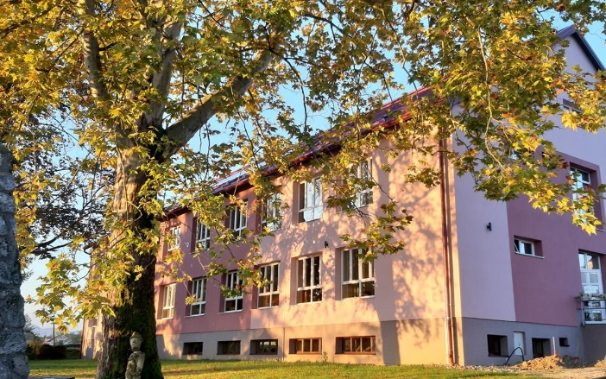

Program 1014 Učenici i studenti planiran u iznosu od 12.000,00 eura.
Ovim programom izdvojit će se 12.000,00 eura za dodjelu nagrada učenicima i isplatu stipendija.

GLAVA 00405 ZAŠTITA I SPAŠAVANJE
Program 1008 Zaštita i spašavanje planiran u iznosu od 92.000,00 eura.
Programom su osigurana sredstva za financiranje dobrovoljnog vatrogasnog društva u iznosu od 90.000,00 eura i za programe civilne zaštite i GSS-a u iznosu od 2.000,00 eura.
GLAVA 00406 SOCIJALNA SKRB
Program 1011 Javne potrebe u socijalnoj skrbi i zdravstvu planiran u iznosu od 172.580,00 eura.
Ovim programom izdvajaju se sredstva za EU projekt Zaželi u iznosu od 126.180,00 eura, za potpore socijalno ugroženim stanovnicima u iznosu od 15.000,00 eura, za humanitarne programe Crvenog križa u iznosu od 5.000,00 eura te za sufinanciranje rada ambulante planirano je 26.400,00 eura.
Program 1012 Potpora mladim obiteljima planiran u iznosu od 80.000,00 eura
Za program potpore mladim obiteljima planira se izdvojiti 80.000,00 eura, od toga za isplatu potpora za novorođeno dijete planiran je iznos od 10.000,00 eura (i za isplatu potpora mladim obiteljima kod gradnje – adaptacije kuće planiran je iznos od 70.000,00 eura.

GLAVA 00407 UDRUGE GRAĐANA
Program 1007 Razvoj civilnog društva – udruge planiran u iznosu od 38.000,00 eura.
Za potporu programima udruga u području kulture planirano je 5.000,00 eura, za potporu programima vjerskih zajednica planirano je 2.000,00 eura, za potporu programima udruga i zaklada u socijalnoj skrbi planirano je 1.500.,00 eura, za ostale donacije udrugama civilnog društva planirano je 5.000,00 eura, za udruge građana po natječaju planirano je 10.000,00 eura, za programe udruga za zaštitu prirode i životinja – lovstvo planirano je 10.000,00 eura, za potpore udrugama za treću životnu dob – udruga umirovljenika planirano je 2.500,00 eura te potporu udrugama branitelja – Voća planirano je 2.000,00 eura.

GLAVA 00408 TURIZAM
Program 1015 Razvoj turizma planiran u iznosu od 18.500,00 eura.
Za financiranje rada turističke zajednice planira se izdvojiti iznos od 5.000,00 eura i za poticanje razvoja turizma planiran je iznos od 13.500,00 eura.
Projekti Općine Donja Voća u 2026. godini
Naziv projekta | 2026.
Održavanje poslovnih objekata | 21.300,00
Strategije, projekti i programi | 29.500,00
Sufinanciranje izgradnje sortirnice Čistoća Varaždin | 500,00
Razvoj pametnih i održivih rješenja i usluga | 91.865,00
Provođenje informativnih aktivnosti o gospodarenju otpadom | 10.600,00
Rekonstrukcija NC 118 Gornja Voća | 1.500,00
Rekonstrukcija NC Banfići | 165.600,00
Rekonstrukcija NC Tocko Centar | 33.000,00
Autobusna ugibališta | 89.000,00
Rekonstrukcija NC 244 - faza I | 64.000,00
Rekonstrukcija NC Komesi-Centar | 37.000,00
Rekonstrukcija NC Stolniki - faza II | 72.000,00
Rekonstrukcija NC Budinščak | 77.000,00
Izgradnja kolumbarijskog trga | 80.000,00
Krajobrazno uređenje parka | 980.000,00
Energetska obnova pomoćne zgrade općine | 335.000,00
Kupnja i proširenje grobnog mjesta | 17.000,00
Uređenje sportskih terena NK Vindija | 6.000,00
Uređenje i održavanje sportskih igrališta | 6.500,00
Uređenje i održavanje dječjih igrališta | 5.000,00
Rekonstrukcija prostora u PŠ za dječji vrtić | 460.000,00
4 škole - 1 cilj | 96.504,00

